01 – CAP teorém a jeho vztah k NoSQL databázím

# Popiš co je to NoSQL databáze a jejich výhody oproti RDMBS

# Co nám říká CAP teorém?

# Význam jednotlivých písmen v CAP:

C –

A –

P –

# Nakresli Vennův diagram s CAP theoremem. Popiš situace, které mohou nastat (kromě CAP). Pokud víš, doplň SW.

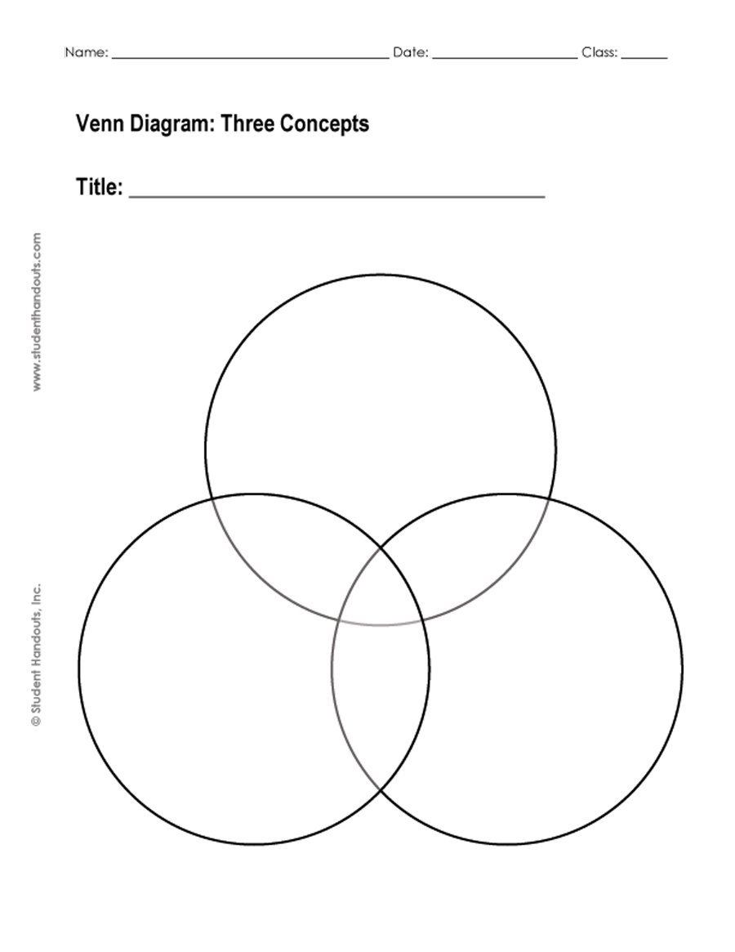

07 – Aplikační server a JNDI služba

popis aplikačního serveru, webový kontejner, EJB kontejner, využití JNDI ke konfiguraci datových zdrojů

# Co je to Java EE?

# Co je to aplikační server a co zajišťuje?

# Jak se nazývají jednotky, ze kterých je složena aplikace?

# Jaký je vztah komponenty a kontejneru?

# Vyjmenuj 2 komponenty (bílé na obrázku)

# K čemu slouží JNDI?

# 

21 – Reprezentace znalostí a inference pomocí fuzzy systémů

# Popiš jak ve fuzzy logice udělat NOT, OR a AND

# Popiš 3 hlavní komponenty fuzzy ZS (nakresli?)

1. –
2. –
3. –

# Vymysli fuzzy systém pro automatické otevírání oken. Vstup venknovní teplota a vnitřní teplota ve °C. Výstup míra otevření okna. Nakresli funkce příslušnosti a napiš pravidla.

22 – Reprezentace znalostí a inference pomocí neuronových sítí

# Nakresli model perceptronu a popiš limitace jednovrstvého p.

# Co znamená forward pass a backward pass?

* Forward pass:
* Backward pass:

# Popiš maticový zápis pro získání vnitřního potenciálu

# Nakresli MLP, popiš input, hidden a output layers

# Jaký je význam aktivační funkce?

# Stručně popiš princip trénování MLP

28 – Evoluční výpočetní techniky

genetický algoritmus, genetické programování, evoluční programování, evoluční strategie. Genetické operátory (selekce, křížení, mutace)

# K čemu tyto techniky slouží? Nad čím se pouští genetický alg?

# Doplň a popiš fungování genetického algoritmu



# Jaké znáš operátory selekce (2)

# Jak může fungovat křížení 2 řetězců (alespoň 3)?

# Proč je potřeba mutace?

# K čemu je genetické programování a nad čím se pouští?

# K čemu jsou Evoluční strategie a nad čím se pouští?

30 – Prohledávání herního stromu

algoritmus Minimax, alfa-beta prořezávání

# Vysvětli pojem hra v normální formě

# Vysvětli pojem utilitní funkce

# Vyřeš za pomocí MiniMax algoritmu.



# Vyřeš za pomocí Alfa/Beta prunninngu

